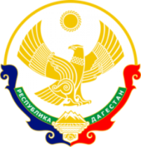

**МИНИСТЕРСТВО ОБРАЗОВАНИЯ И НАУКИ**

**РЕСПУБЛИКИ ДАГЕСТАН**

МБОУ «Кафыркумухская СОШ имени М. А. Алхлаева»

Россия Республика Дагестан Сайт: htth://kafyr.dagestanchool.ru

368214, Буйнакский район Тел. 89298723159

с. Н-Кумух, ул.Школьная №1 Почта: Kafyrkumukhskaya.shkola@mail.ru

**Информация**

**О массовых мероприятиях, посвященных Дню Героев Отечества**

|  |  |  |  |  |  |
| --- | --- | --- | --- | --- | --- |
| **№** | **Дата** | **Адрес**  **(субъект, город/населенный пункт, улица, дом)** | **Описание мероприятия** | **Контакты для аккредитации и ньюсмейкеры** | **Численность участников** |
| **1** | **С 5.12.2022г.-10.12.2022г.** | **МБОУ»Кафыркумухская сош им.М.А.Алхлаева» с. Кафыркумух ул Школьная 1** | **Выставка рисунков учащихся «Поклонимся великим тем годам», художественной литературы на военную тематику и экспозиций музея.** | **Гасанова У.О.-библиотекарь, учитель ИЗО**  **8 (928) 243 51 33** | **15 уч-ся**  **(5-6 кл.)** |
| **2** | **10.12.** | **МБОУ»Кафыркумухская сош им.М.А.Алхлаева» с. Кафыркумух ул Школьная 1** | **Открытие «Парты Героя», посвященную Герою России Абдулхакиму Исмаилову. На мероприятие приглашен участник СВО Батырбеков Ислам. В школе работает внучатая племянница героя, классный руководитель 3б класса Батырбекова Д.Я. Она расскажет историю подвига знаменитого родственника из первых уст, продемонстрирует фотографии из личного архива.** | **Сапиева Р.Г. –зам.дир. по ВР.**  **8 (928) 288 74 03** | **23 уч-ся**  **(3б кл.)** |
| **3** | **9.12.** | **МБОУ»Кафыркумухская сош им.М.А.Алхлаева» с. Кафыркумух ул Школьная 1** | **Открытие «Парты Героя», посвященную Джамалутдинову Алыпкачу Джамалутдиновичу-Ветерану ВОВ , участнику двух парадов на Красной площаде: 1941 в ноябре, когда солдаты уходили прямо на фронт и в1945г-парад Победы.** | **Залимханова А.О.-начальник МКУ «БРУО»**  **8 (928) 527 79 77** | **30 уч-ся** |
| **4** | **12.12.** | **МБОУ»Кафыркумухская сош им.М.А.Алхлаева» с. Кафыркумух ул Школьная 1** | **Встреча учащихся с участниками СВО «Сильные духом». На встречу были приглашены Мирзоев А., Аскеров И., Меджидов А., Зайниев К. –скромные, немногословные молодые ребята, выпускники нашей школы, проходят реабилитацию после тяжелого ранения. Им и всем участникам СВО были посвящены слова благодарности, стихи и песни, видеоролик.** | **Мурадбекова У.А.-зам.дир.по ВР**  **8 (928) 560 42 15** | **41 уч-ся**  **7 учителей** |
| **5** | **3.12.** | **МБОУ»Кафыркумухская сош им.М.А.Алхлаева» с. Кафыркумух ул Школьная 1** | **Цикл классных часов, бесед, мероприятий к Дню неизвестного солдата, с демонстрацией документальных фильмов, видеороликов. Детям рассказали об истории создания Могилы неизвестного солдата в г Москве на Красной площаде, о работе ТОКСовских отрядов.** | **Классные руководители** | **5-11 кл.** |
| **6** | **С 1.12.по 9.12.2022г.** | **МБОУ»Кафыркумухская сош им.М.А.Алхлаева» с. Кафыркумух ул Школьная 1** | **Беседы на уроках истории:**  **День победы русской эскадры под командованием П.С.Нахимова.(1853г.)**  **День начала контрнаступления СА в битве под Москвой.(1941г.)**  **День неизвестного солдата** | **Мукаилова С.С.-рук-ль ШМО по истории**  **8 (928)284 59 92** | **5-11 кл.** |
| **7** | **19.12.** | **МБОУ»Кафыркумухская сош им.М.А.Алхлаева» с. Кафыркумух ул Школьная 1** | **Посещение музея Боевой славы в г. Буйнакск.** | **Алиева Д.Ю.-методист**  **8 (928) 507 89 32** | **10-11кл**  **(15 уч-ся)** |
| **8** | **10.12.** | **МБОУ»Кафыркумухская сош им.М.А.Алхлаева» с. Кафыркумух ул Школьная 1** | **Встреча с Героями Отечества. На мероприятие приглашены: участник афганских событий Амирбеков Н., участник СВО Батырбеков И., председатель род. комитета Алибеков Б., мед.работник Бектемирова Н.** | **Мамаева З.А.- советник директора по ВР**  **8 (928) 512 61 96** | **5-6 кл.**  **(40 уч-ся)** |

**09.12.2022г. в кабинете математики в рамках акции «Парта Героя» была открыта парта героя, посвященная Джамалутдинову Алыпкачу Джамалутдиновичу- ветерану ВОВ , участнику двух парадов на Красной площаде: 1941г. в ноябре, когда солдаты уходили прямо на фронт и в 1945г-парад в День Победы. В акции активное участие приняла Залимханова А.О.-начальник БРУО, которая также является и внучкой героя.**

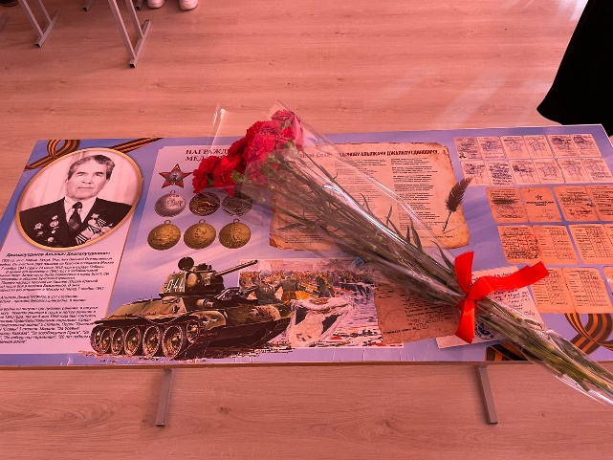 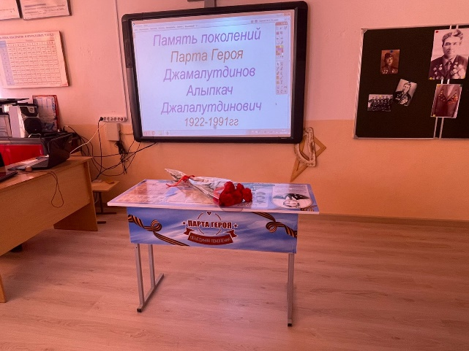 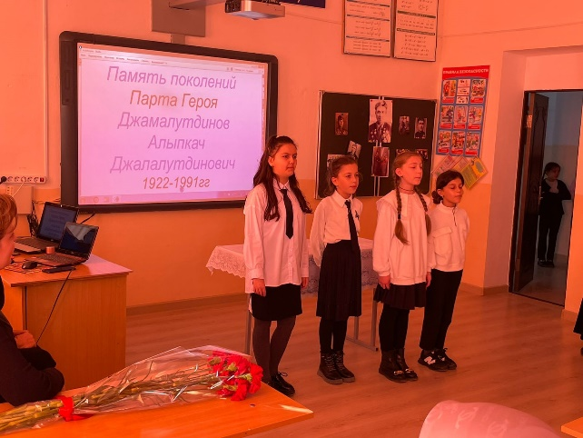

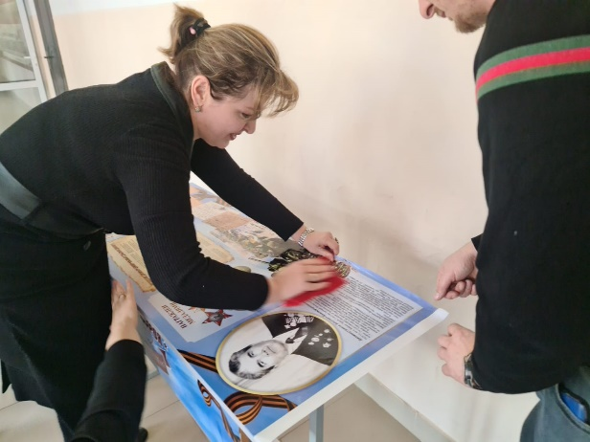 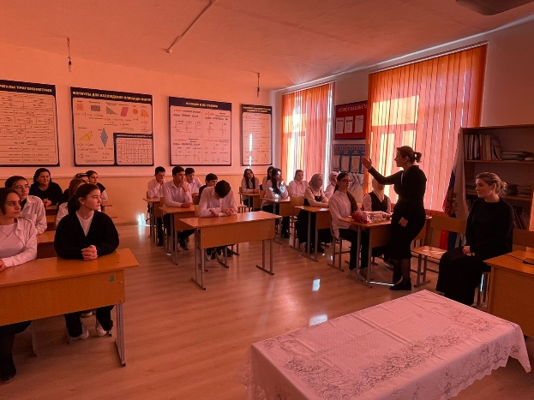 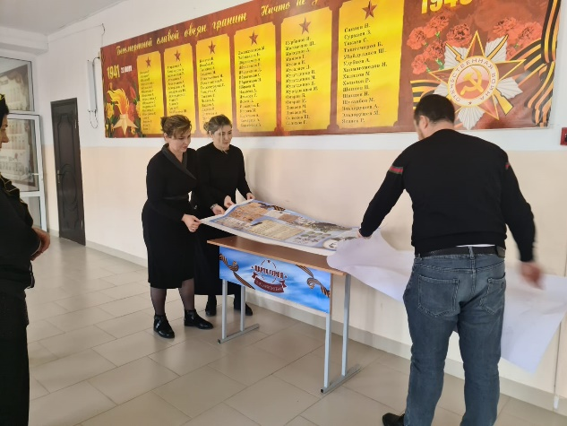

**10.12.2022г. в 3б классе прошла акция «Парта Героя», посвященная Герою России Абдулхакиму Исмаилову. Классный руководитель 3б класса Батырбекова Д.Я. является внучатой племянницей героя. На мероприятие были приглашены участник СВО Батырбеков И., учащиеся и учителя начальных классов.**

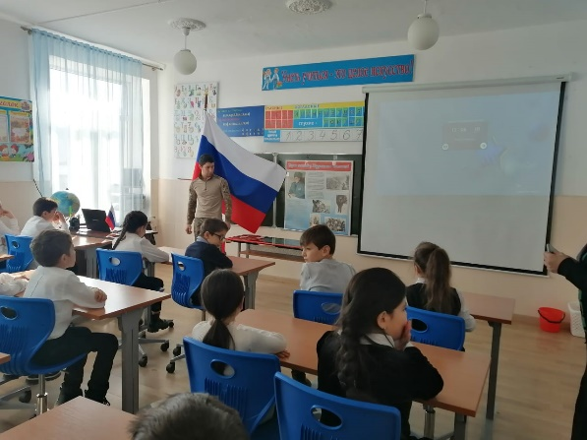 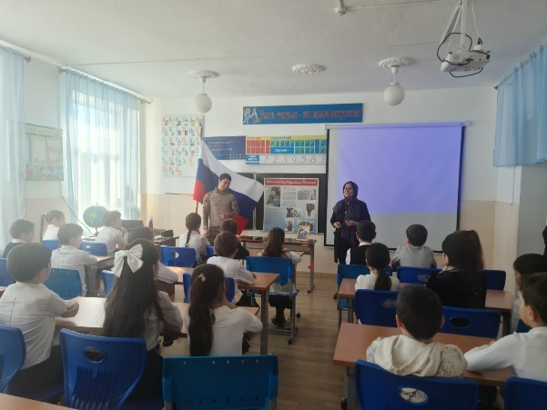 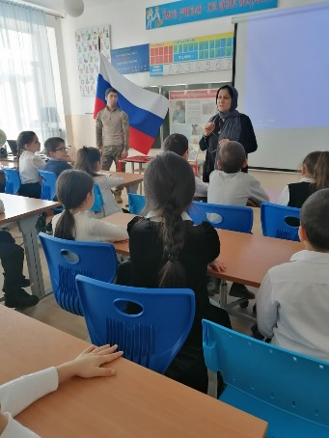

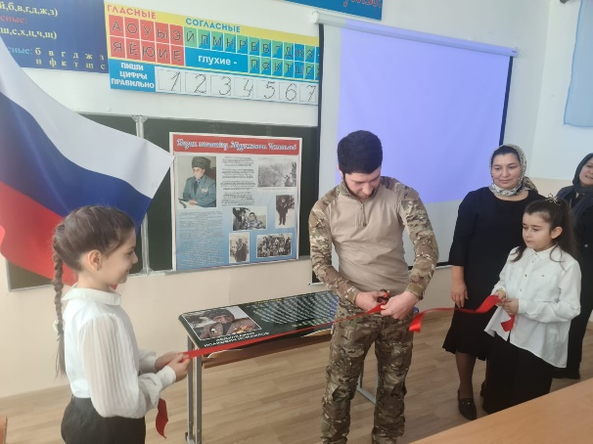 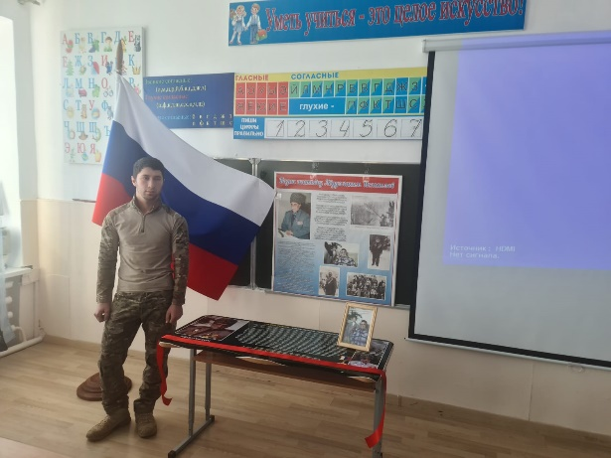 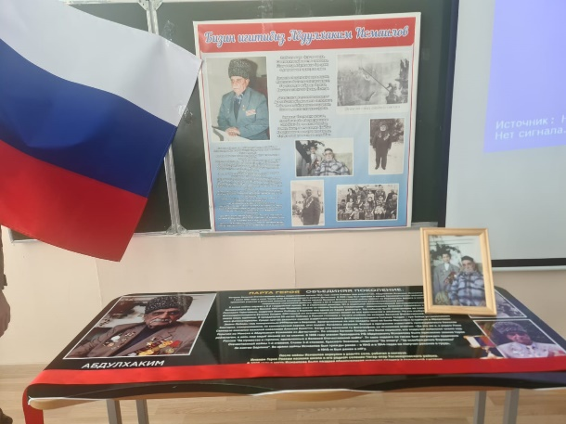

**17.12.2022г. учащиеся 10-11 классов с руководителем школьного музея «Память» Алиевой Д.Ю. посетили музей Боевой славы в г. Буйнакске. Абдулла Абасович провел экскурсию по залам музея, рассказал о знаменитых выходцах из с. Кафыркумух, которые были участниками и ветеранами ВОВ.**

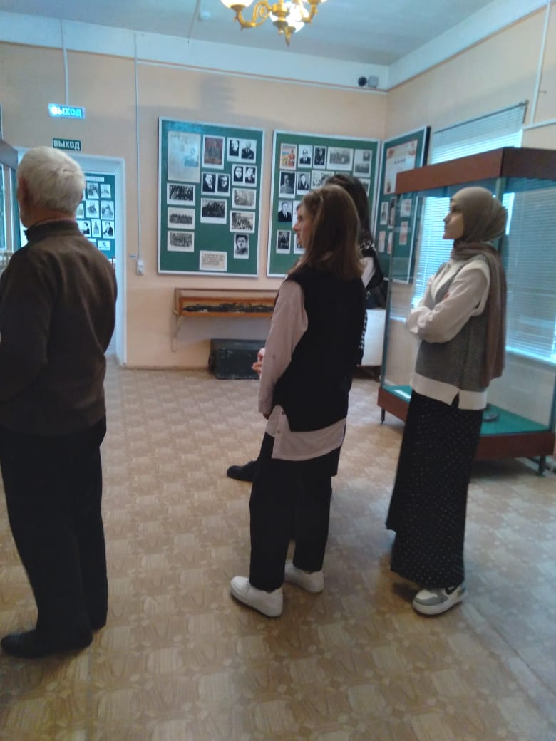 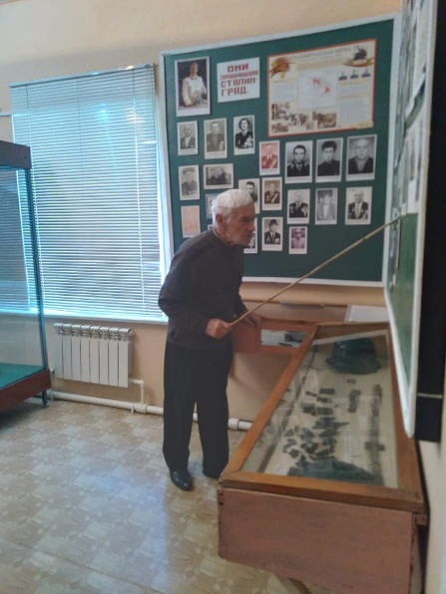 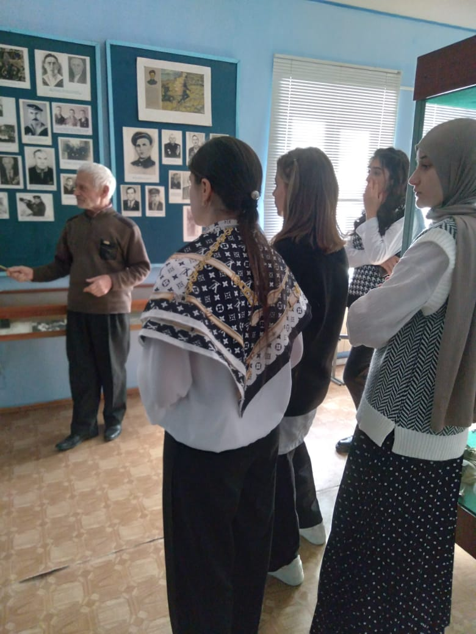 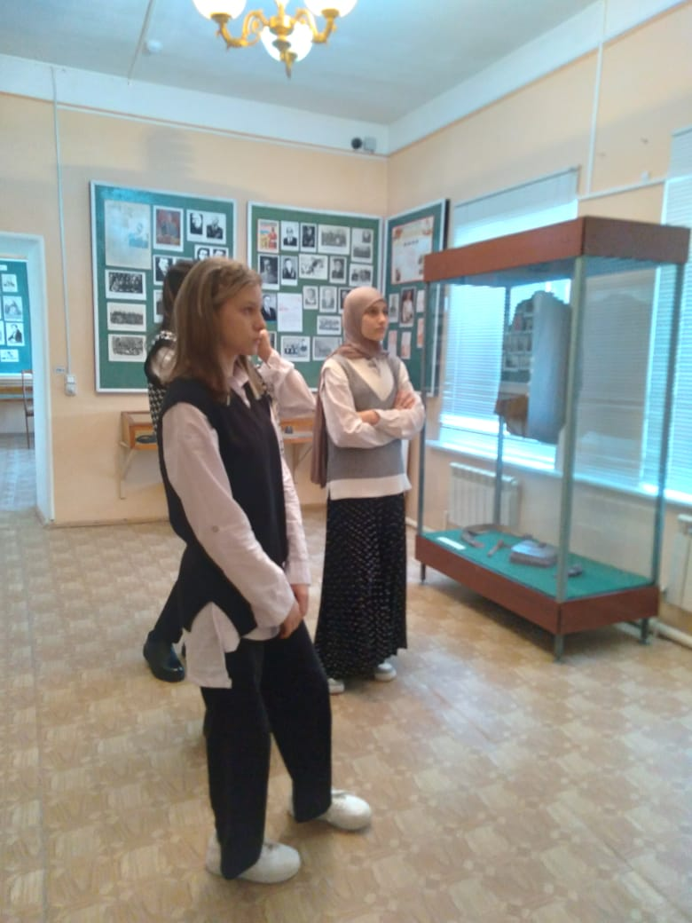

**11.10.2022г прошла встреча учащихся с участниками СВО «Сильные духом». На встречу были приглашены Мирзоев А., Аскеров И., Меджидов А., Зайниев К. –скромные, немногословные молодые ребята, выпускники нашей школы, проходят реабилитацию после тяжелого ранения. Им и всем участникам СВО были посвящены слова благодарности, стихи и песни, видеоролик.**

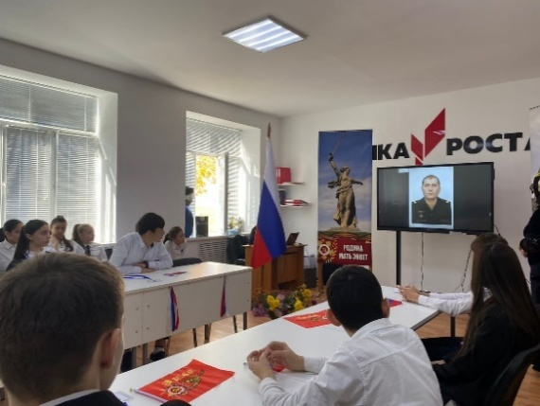 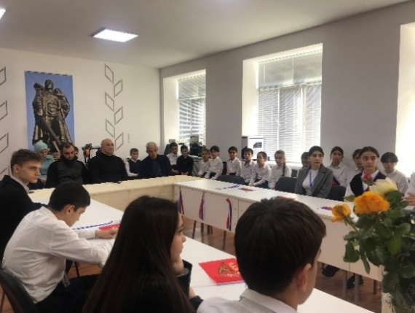 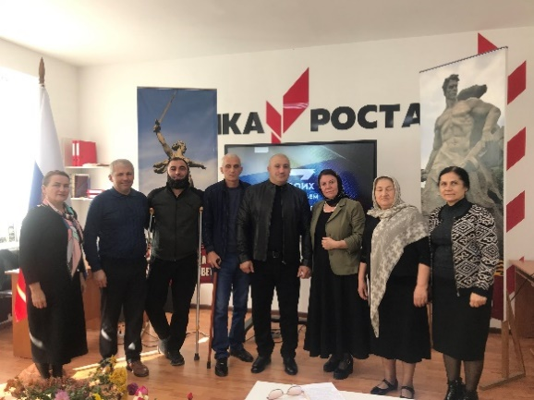 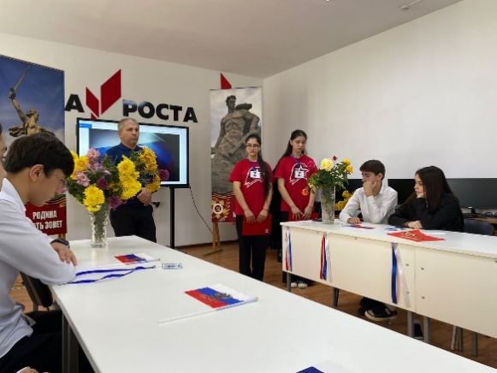 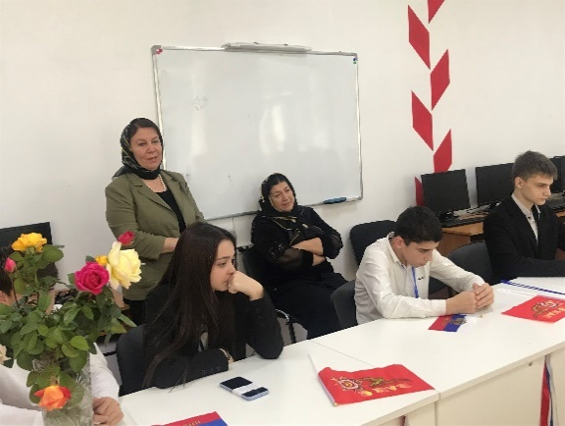 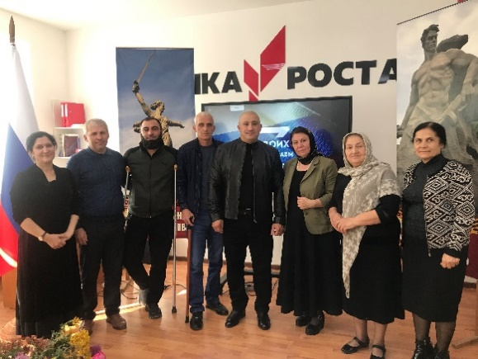 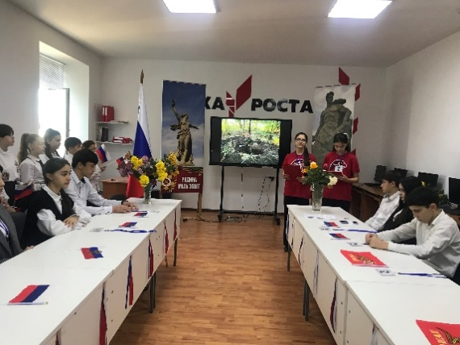 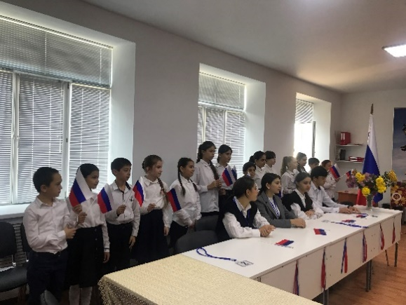 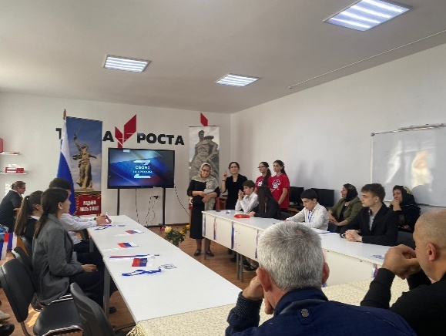

**09.12.2022г. прошло мероприятие, посвященное Дню Героев Отечества, которое были приглашены: участник афганских событий Амирбеков Н., участник СВО Батырбеков И., председатель родительского комитета Алибеков Б., медицинский работник Бектемирова Н., которая в дни пандемии самоотверженно боролась за жизнь и здоровье жителей села.**

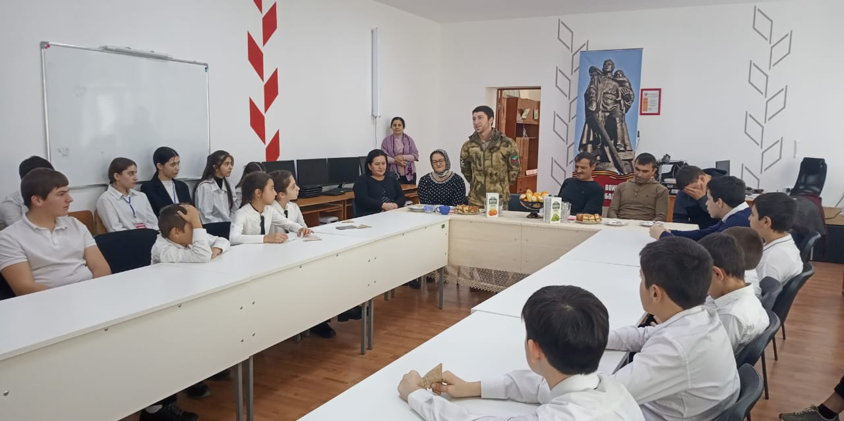 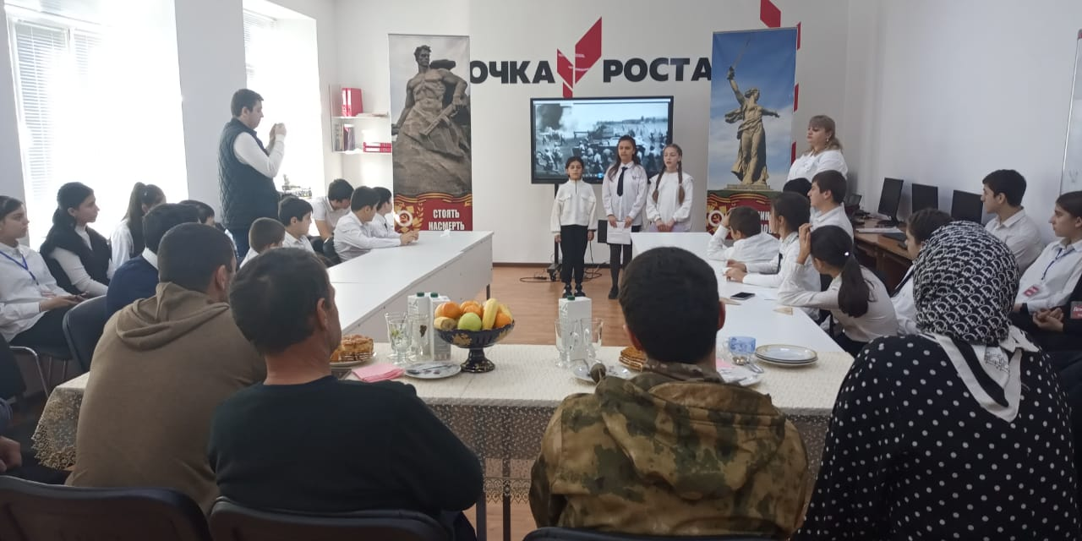

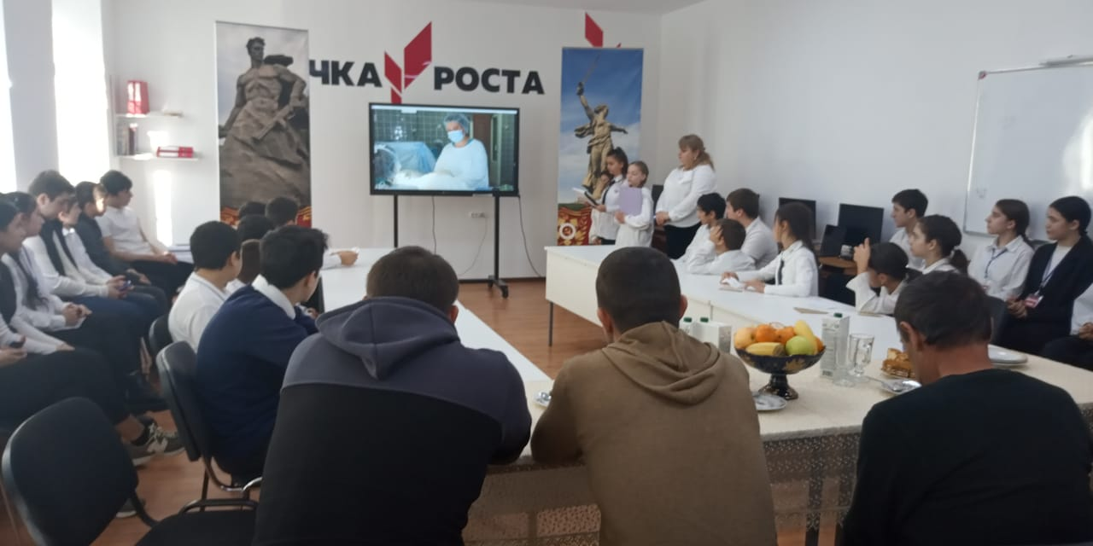 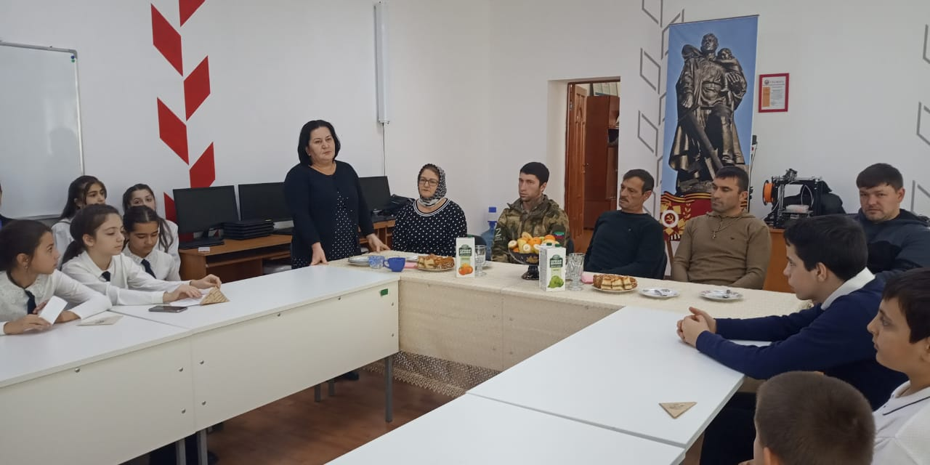 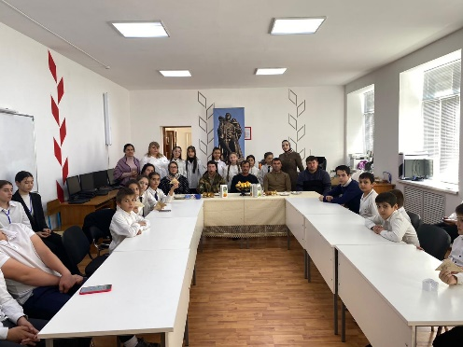

**3 декабря 2022г. в 5-11 классах в школе прошли мероприятия, классные часы, беседы, посвященные Дню неизвестного солдата.**

**В фойе, школьной библиотеке была организована выставка рисунков учащихся и художественной литературы на военную тематику.**

**Классные руководители, учителя истории продемонстрировали детям видео ролики, посвященные этому дню, рассказали о работе ТОКСовцев, о волонтерах, которые ведут поисковую работу останков пропавших без вести солдат. Только за последние годы были обнаружены останки более 17 тыс. бойцов Красной армии. В старших классах посмотрели документальный фильм о самом известном памятнике России на Красной площаде –Могила неизвестного солдата, на которой горит вечный огонь и надпись**-**Имя твое неизвестно- подвиг твой бессмертен.**

